需求规格说明书

目录
需求规格说明书 1
1. 引言 2
1．1 编写目的 2
1．2 项目背景 2
1．3 预期的读者和阅读建议 4
1．4 定义 5
1．5 参考资料 5
2． 任务概述 5
2．1 目标 5
2．2 运行环境 5
2．3 条件与限制 5
3． 数据描述 5
3．1 静态数据 5
3．2 动态数据 [包括输入数据和输出数据。] 6
3．3数据流图 6
3．4数据词典 8
3．5数据采集 10
4． 功能需求 11
4．1 功能划分 11
4．2 功能描述 11
5．性能需求 12
5．1数据精确度 12
5．2时间特性 12
5．3适应性 13
6． 运行需求 13
6．1 用户界面 13
6．2 硬件接口 16
6．3 软件接口 16
6．4 故障处理 16
7． 其它需求 [包括：可使用性、安全保密、可维护性、可移植性等] 17
7．1 易用性需求 17
7．2 安全性需求 17
7．3 可靠性需求 18
7．4 可扩展性需求 18
7．5 可维护性需求 18
7．6 可移植性需求 19

1. 引言

1．1 编写目的
编写此文档的目的是为使用户、软件开发者及分析人员对该软件的初始规定有一个共同的理解，它说明了本产品的各项功能需求、性能需求和数据要求，明确标识各功能的实现过程，阐述实用背景及范围，提供客户解决问题或达到目标所需的条件或权能，提供一个度量和遵循的基准。
该文档首先给出了整个系统的整体网络结构和功能结构的概貌，从总体架构上给出整个系统的轮廓，然后又对功能需求、性能需求和其它非功能性需求进行了详细的描述。采用了用例模型方式，解释文字内容，使本文档能详细准确地描述用户的需求，同时更容易理解和交流。
该文档详尽说明了这一软件产品的需求和规格，这些规格说明是进行设计的基础，也是编写测试用例和进行系统测试的主要依据。同时，该文档也是用户确定软件功能需求的主要依据。

1．2 项目背景
该项目在需求上，充分考虑了具体用户的实际情况。本产品将主要适用于在多个社交平台上拥有账号，或在同一个社交平台下拥有多个账号，需要在不同的社交平台上发布同一信息的人群。该项目系统是对现有的社交平台软件的辅助和增强。

现存各个有关平台的比较：
1、SocialBa：
支持平台：Google+、Facebook、Twitter、Linkedin、Plurk、新浪微博、腾讯微博、人人网。
面向对象：个人用户
模式：浏览器插件
同步模式：在原生发送下选择同步到其他平台
特点：以Facebook为主，可以添加其他社交平台；可以搜索推文；可以定时发送；收藏功能
现状：服务已关闭

2、衡动社交管理平台：
支持平台：微信、微博
面向对象：企业用户
模式：衡动社交管理平台网页
同步方式：
特点：多人协同管理；内容素材库；有发送消息分级分类，可以进行准备、审批、修改、待发送；舆论监控；数据分析，粉丝分析，博文分析
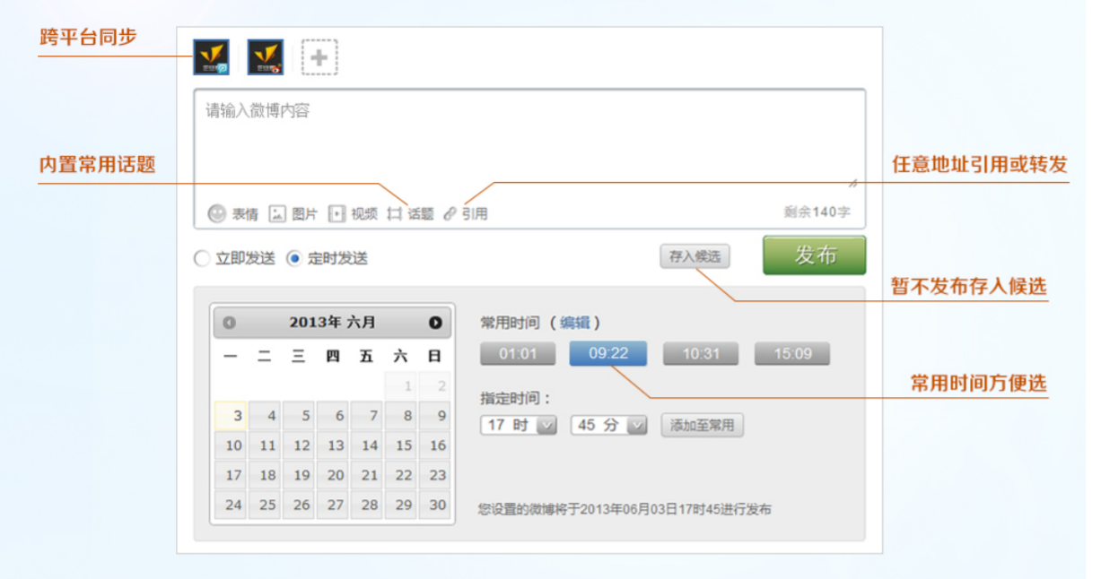
现状：正常

3、倍赋咨询
支持平台：Facebook、twitter、LinkedIn
面向对象：企业用户
模式：独立软件
同步模式：在原生发送下选择同步到其他平台
特点：可以设置不同业务员对不同社交媒体账号的权限
现状：正常

4、时光协同
支持平台：新浪微博、腾讯微博
面向对象：多类用户
模式：独立软件，app
同步模式：在原生发送下选择同步到其他平台
特点：各账号的微博信息整合一屏浏览；加入了工作任务进度及工时管理，可以在同组中发送
现状：正常
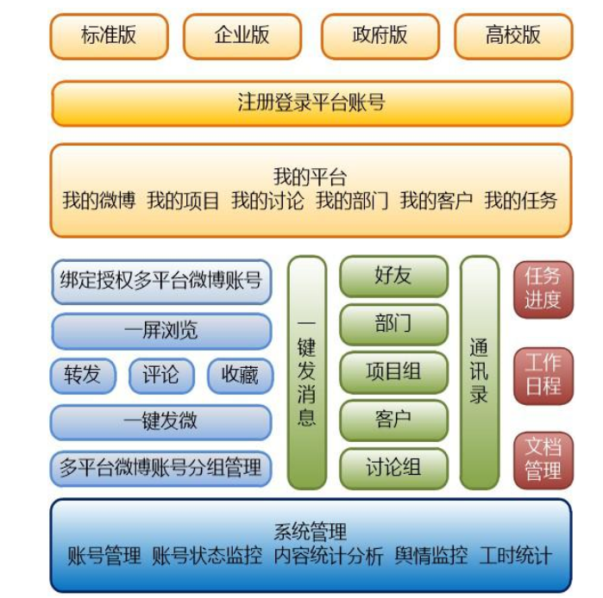

1．3 预期的读者和阅读建议
本文档的主要内容共分4部分：综合描述、系统特性、和非功能性需求和外部接口描述。综合描述部分主要对系统的整体结构进行了大致的介绍；系统特性部分对系统的功能需求进行了详细描述，是本文的主要部分；非功能性需求部分对非功能需求进行了详细的描述；外部接口需求部分对用户界面、软件接口、硬件接口和通讯接口等进行了描述。
本文档面向多种读者对象：
（1）项目经理：项目经理可以根据该文档了解预期产品的功能，并据此进行系统设计、项目管理。
（2）设计员：对需求进行分析，进行概要设计和详细设计，包括系统架构设计、接口设计、数据库设计等。
（3）程序员：配合《概要设计》，了解系统功能，编写可应用程序。
（4）测试员：根据本文档编写测试用例，并对软件产品进行功能性测试和非功能性测试。
（5）销售人员：了解预期产品的功能和性能。
（6）用户：了解预期产品的功能和性能，并与分析人员一起对整个需求进行讨论和协商。
（7）其他人员：如部门领导、公司领导等可以据此了解产品的功能和性能。 在阅读本文档时，首先要了解产品的功能概貌，然后可以根据自身的需要对每一功能进行适当的了解。

1．4 定义

1．5 参考资料

2． 任务概述

2．1 目标
在对社交媒介发布内容管理系统进行定义和标准化的基础上，结合当前具体的社交媒介基础环境，辅以安卓、ios以及PC端全平台，制定基于互联网的社交媒介信息发布内容综合管理解决方案，研究并构建一套具有新颖富有创意的社交媒介信息发布内容综合管理平台，为用户提供社交媒介信息发布内容管理和发布的服务。
本系统的设计目标是一个面向个人用户的社交媒介信息发布系统。本系统应能使用户进行注册、登录、发布信息、查看历史信息等基本操作。系统设计应使得用户的文件分享只在特定几种文件格式进行进行，分享媒介根据其种类不同，对应分享具有不同方式的限制。系统应具有简洁、小巧、易用、安全性高的特色，为社交媒介信息发布内容管理提供便利。

2．2 运行环境

- 用户可以使用基于Windows系统的社交媒介信息发布设备，界面友好，使用方便
- 用户可以使用基于安卓系统的社交媒介信息发布设备，界面友好，使用方便
- 用户可以使用基于ios系统的社交媒介信息发布设备，界面友好，使用方便

2．3 条件与限制

3． 数据描述

3．1 静态数据
用户信息：用户编号、姓名、年龄、性别、昵称、身份证号、注册手机号、邮箱、注册日期
社交媒体账号：社交媒介类型，社交媒介账号
历史发送信息：内容、社交媒介平台、社交媒介账号

3．2 动态数据 [包括输入数据和输出数据。]
输入：
当前输入的内容；
当前选择媒介；
当前选择账号；
当前发送状态；
当前发送字数

3．3数据流图
1、确定系统的用户、数据源或与外部系统的接口。
2、画出顶层（第0层）DFD图
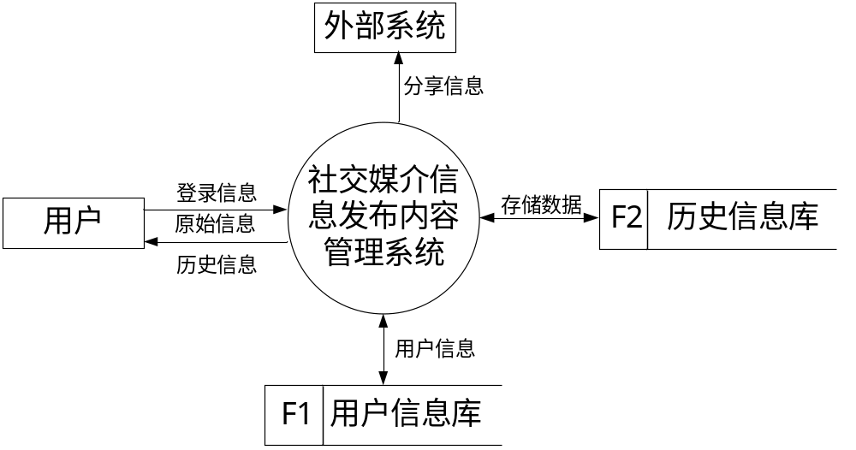
3、划分系统的子系统（第1层）

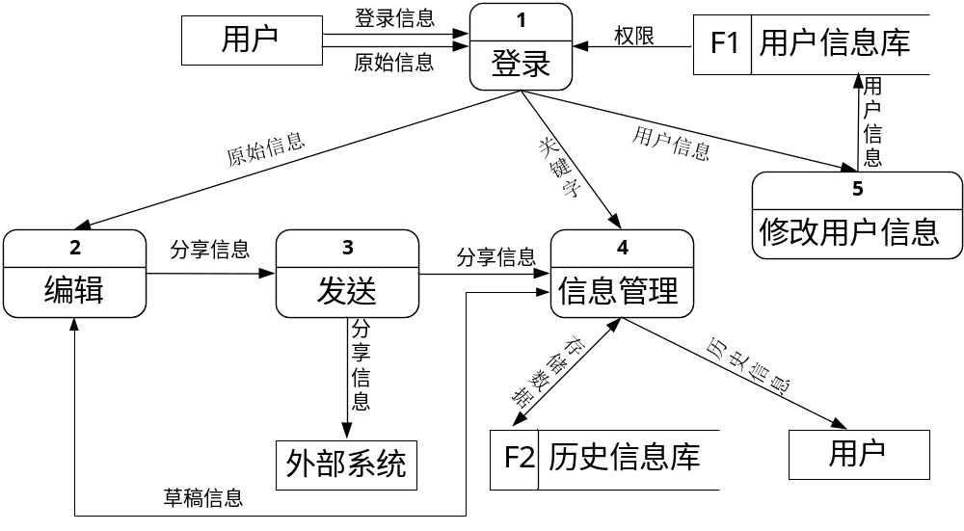
4、对各子系统进一步精化（第2层）
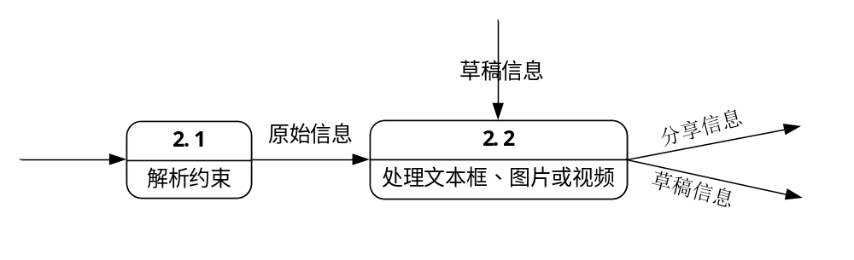
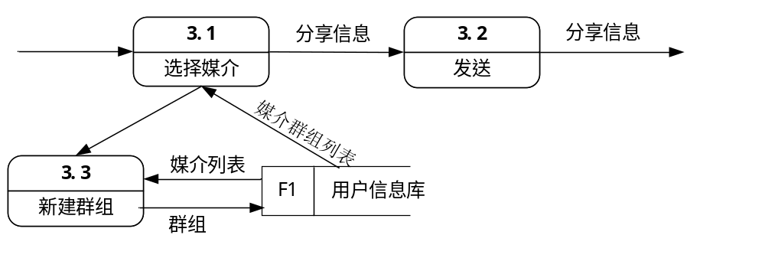
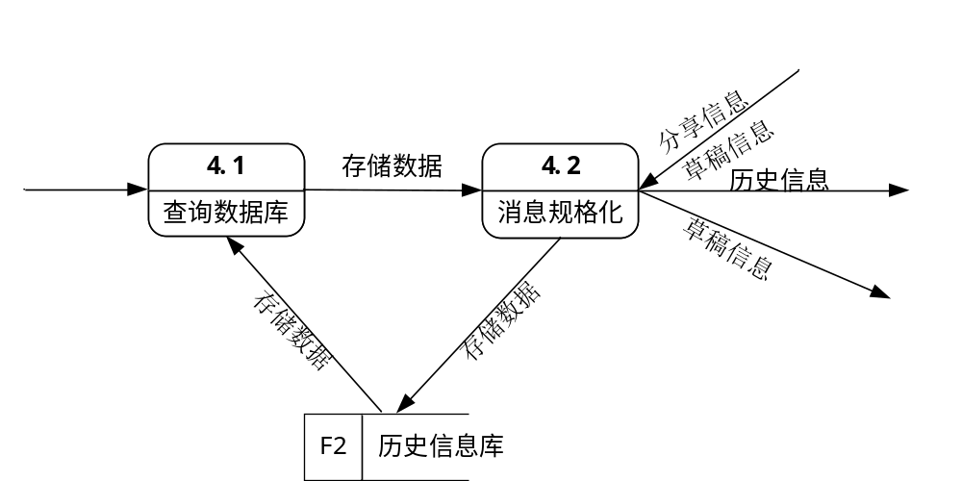

3．4数据词典

数据流名：登录信息
说明：用户输入的账号与密码，验证账号与密码是否匹配
数据流来源：来自用户输入
数据流趋向：该数据传递给“登录注册”系统
数据流组成：登录信息=用户ID|手机|邮箱+密码

数据流名：权限
说明：用来判断用户是否有权限登录这个系统
数据流来源：来自用户信息库
数据流趋向：该数据传递给“登录注册”系统，并向用户反馈结果
数据流组成：权限=账号存在且密码匹配|账号存在但密码不匹配|账号不存在

数据流名：分享信息
说明：用户想要分享到各个媒介的消息的格式化的消息
数据流来源：“编辑”系统
数据流趋向：该数据传递给“发送”系统
数据流组成：分享信息=图+文+式

数据流名：媒介列表
说明：用户想要分享到的各个媒介的名字列表
数据流来源：用户信息库
数据流趋向：该数据传递给“发送”系统的“选择媒介”模块
数据流组成：媒介=媒介名

数据流名：群组列表
说明：群组（媒介的组合）的列表
数据流来源：用户信息库
数据流趋向：该数据传递给“发送”系统的“选择媒介”模块
数据流组成：群组=媒介集

数据流名：控制信息
说明：用户新建群组时的命令信息
数据流来源：来自用户输入
数据流趋向：该数据传递给“发送”系统的“新建群组”模块
数据流组成：分享信息=命令

数据流名：原始信息
说明：用户输入的分享到各个媒介的消息
数据流来源：来自用户输入
数据流趋向：该数据传递给“发送”系统
数据流组成：分享信息=图+文+视

数据流名：历史信息
说明：用户查询时返回给用户的消息
数据流来源：来自“消息规范化”子模块
数据流趋向：该数据传递给用户
数据流组成：历史信息=图+文+视

数据流名：关键字
描述：用户查询的历史信息需匹配的词
数据流来源：来自用户输入
数据流趋向：该数据传递给“查询数据库”系统
数据流组成：关键字 = 信息状态 + 关键字1 + [关键字2….]
存储文件名：历史信息库
描述：存放分享信息，和草稿
存储方式：顺序存储
主键：信息编号
定义：历史信息库 = 分享信息表 + 草稿信息表 + 用户_分享信息表 + 用户_草稿信息表
数据流名：存储数据
说明：可存储于历史信息库的规格化数据
数据流来源： “历史信息”数据库，或“信息规格化”系统
数据流趋向：该数据传递给“查询数据库”系统，或“信息规格化”系统，或“历史信息库”数据库
数据流组成：存储信息 = 用户账号 + 信息编号 + 信息状态 + 信息内容 + 同步媒介平台

数据流名：草稿信息
说明：未发送的信息
数据流来源：来自“编辑”系统生成
数据流趋向：该数据传递给“消息规格化”系统，规格化为适宜数据库存储的形式
数据流组成：草稿信息 = 用户 + 信息内容 + 同步媒介平台

存储文件名：用户信息库
描述：存放用户信息与账号信息
存储方式：顺序存储
主键：用户ID
定义：用户信息库 = 用户信息表 +账号信息表 + 用户_账号信息表

数据流名：用户信息
说明：用户修改时的信息
数据流来源：来自用户
数据流趋向：通过“修改用户信息”子模块存入用户信息库
数据流组成：用户信息 = 用户名 + 手机号 + 邮箱号 + 密码 + 账号信息

3．5数据采集

4． 功能需求

4．1 功能划分

4.1.1顶级用例包模型
社交媒介信息发布内容管理系统 | 登录/注册
社交媒介信息发布内容管理系统 | 编辑模块
社交媒介信息发布内容管理系统 | 发送模块
社交媒介信息发布内容管理系统 | 消息管理模块
社交媒介信息发布内容管理系统 | 个人中心模块

4.1.2<登录/注册>用例包模型

4.1.3<编辑模块>用例包模型

4.1.4<发送模块>用例包模型

4.1.5<消息管理模块>用例包模型

4.1.6<个人中心模块>用例包模型

4．2 功能描述
系统名称 | 基本模块 | 子模块 | 描述
社交媒介信息发布内容管理系统 | 登录/注册 | 注册 | 第一次使用本系统的用户需要先注册才能使用
社交媒介信息发布内容管理系统 | 登录/注册 | 登录 | 已经注册的用户每次使用的时候，需要登录使用
社交媒介信息发布内容管理系统 | 编辑模块 | 文字编辑 | 包含基本的输入、修改、删除等功能对文字进行编辑。另一个主要功能是就是对文字进行字数统计，方便后续验证检查
社交媒介信息发布内容管理系统 | 编辑模块 | 多媒体编辑 | 包含添加图片、视频、链接等非文字的消息，并包含数量统计，方便后续验证合法
社交媒介信息发布内容管理系统 | 编辑模块 | 平台检测 | 根据上述的文字图片数量来检测可以发送到哪些平台上
社交媒介信息发布内容管理系统 | 发送模块 | 约束检测 | 选择了发送平台账号之后，检测是否能够完整的发送到该平台上
社交媒介信息发布内容管理系统 | 发送模块 | 各平台发送 | 调用各个社交平台发送的API，将编辑好的信息发送到社交平台上
社交媒介信息发布内容管理系统 | 消息管理模块 | 云端数据查询 | 对于在本系统上群发的信息，会储存在云端的个人账户中。用户可以随时查看，重发各条信息。
社交媒介信息发布内容管理系统 | 消息管理模块 | 草稿存储 | 对于编辑了一半的消息，系统会临时存储，方便下次重新编辑。
社交媒介信息发布内容管理系统 | 个人中心模块 | 数据同步 | 个人账户信息存储在云端，每次登录后，系统会查询并将最新的个人信息同步到本地，并且会同步每次修改。
社交媒介信息发布内容管理系统 | 个人中心模块 | 账号验证 | 管理其他社交账号，并且可以验证账号密码是否正确。

5．性能需求

5．1数据精确度
实时调用第三方的API进行查询相应账户信息及内容发布服务，数据准确度极度依赖第三方API的可靠、稳定。本系统本身服务器大小为10G，要保证数据存储在服务器中数据完整。

5．2时间特性

以60万活跃用户人数为基础：

1、数据转换与传输时间（即与同步服务器数据的速率）
每条记录文字部分140B，图片1024KB，在目前3G/4G普遍的应用的情况下，每秒可传输5400/39000条记录；同时发送模块将数据格式进行转换发布时时间不得超过整体发布时间的1/5。
2、更新数据库时间
以数据库每秒100w条数据更新速度而言：
若是在本机上的本地数据库更新，可在极短的时间内完成，若是在服务器端的数据更新，上传可在极短的时间内完成，下载在局部可在极短的时间内完成，整体在极端的条件下15s内完成。

5．3适应性
1、操作方式：手机端与平板—触摸屏
PC端—鼠标/触摸板
2、运行环境：手机端—Android/ios
PC端—Windows/MAC OS/Linux
3、与其他软件接口：朋友圈、QQ空间、微博、知乎、简书等

6． 运行需求

6．1 用户界面
1、登录界面
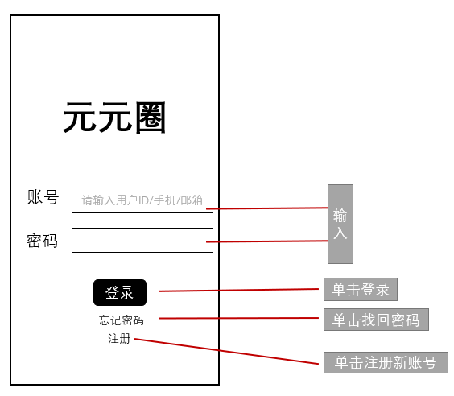
2、首页
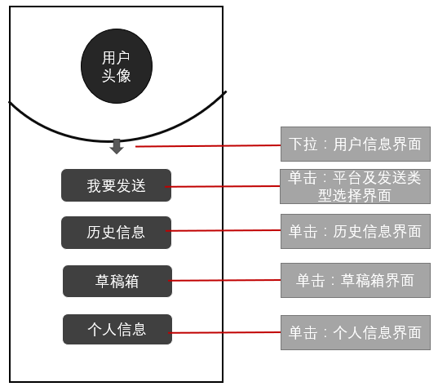
3、选择界面
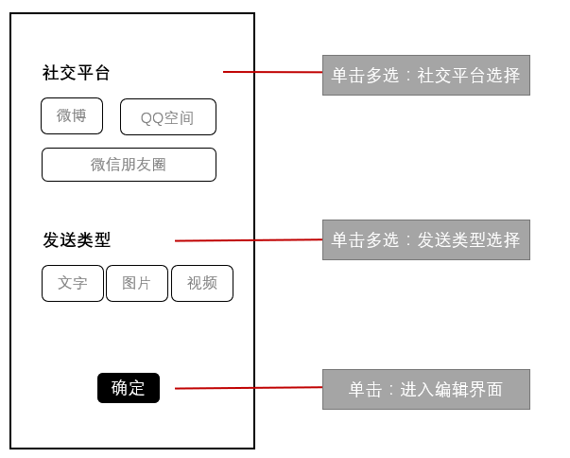
4、编辑界面
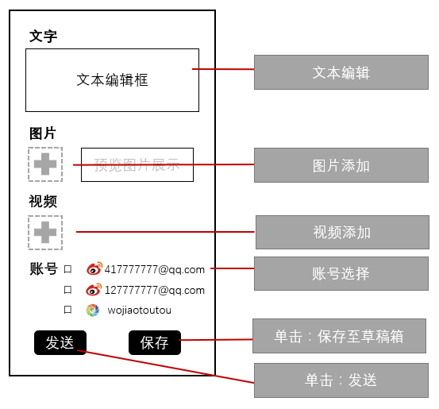
5、个人信息界面
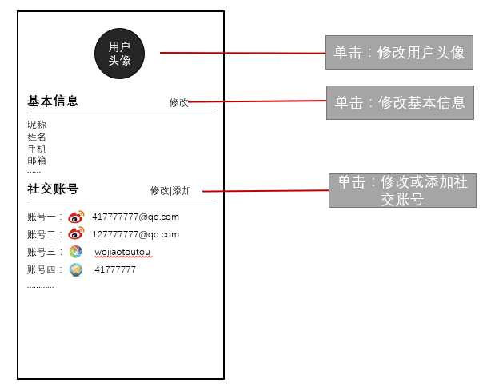
6、历史信息界面和草稿箱界面
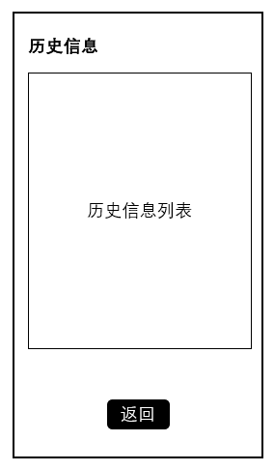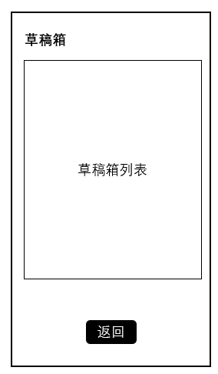

6．2 硬件接口
在输入方面，对于键盘、鼠标的输入，可用VISUAL C++的标准输入/输出，对输入进行处理。

6．3 软件接口
服务器程序可使用Java提供的对MySQL的接口，进行对数据库的所有访问。
服务器程序上可使用MySQL的对数据库的备分命令，以做到对数据的保存。
发送所编辑的内容到不同平台所使用的接口。

6．4 故障处理

6．4．1 出错信息
错误 | 输出信息的形式 | 含义 | 处理方法
未能连接服务器 | 登录失败/获取信息失败/连接失败 | 服务器不连通 | 检查防火墙、网络连接
用户名不可用 | 该账号不可用 | 账户已经被停用 | 联系工经联
数据库不可访问 | 无法访问数据库 | 数据库存在问题，当前不可用 | 检查、恢复数据库数据
业务不可用 | 您目前不能使用**功能 | 服务器端停止某些服务 | 联系工经联、检查是否有相关通知

6．4．2补救措施
- 定期进行数据备份，保证备份即时更新
- 系统崩溃时重启系统，可继续工作
- 数据丢失，回复已备份的最新

7． 其它需求 [包括：可使用性、安全保密、可维护性、可移植性等]

7．1 易用性需求
本系统的用户多样，应保证系统界面的美观，操作简单、明确，使用流畅。

7．2 安全性需求
1、安全认证
对所有登陆系统的用户都要进行身份验证，即通过用户名和密码口令机制，以防止非法用户对系统的访问。
2、权限控制
系统应对用户的角色和权限级别应进行定义，不同级别的不同角色具有不同的操作权限及数据访问权限。系统应对用户权限进行合理分配，以免出现漏洞导致越权操作，产生安全问题。
3、日志安全
系统应能够实现基于用户身份的审计和日志，准确地记录所有用户对关键资源访问的详细情况，为不可抵赖性和基于用户的操作统计提供依据，并可实现完善的审计服务和管理。
4、数据安全
系统能够保护敏感信息，包括使用加密和权限控制技术保护保存在本地的信息，以及保护信息在网络传输过程中的安全。
5、数据备份与恢复
系统应提供完整和方便的数据备份策略，以保证数据损坏时及时恢复。能按照一定的周期对业务数据进行备份。在系统出现故障以后，能通过备份的数据恢复到系统故障前的数据。
6、网络安全
系统所在网络应具有网络防火墙、漏洞扫描、入侵检测、病毒防护等网络安全设备。

7．3 可靠性需求
1、运行时间要求
系统要保证能够在12小时*7天的时间内全天候运行，系统的可用时间百分比不低于 99%。
2、系统故障率
系统能够稳定地运行，平均故障间隔时间不小于两个月。出现故障后，系统的平均修复时间不超过5小时。
3、容错性及可恢复性
系统可以接受用户一定程度的错误操作和非法输入而不影响系统的正常运行，并且可以恢复由于错误操作造成的对数据的影响。
系统局部出现故障时，可以对系统局部进行隔离式的修复操作而不会影响整体的正常运行。
系统局部出现故障后，要求系统具有一定的自恢复能力，例如：对故障前的错误操作以及错误数据能够回滚。

7．4 可扩展性需求
系统使用标准的开放型架构、技术进行设计，充分考虑业务的发展，当一些业务发生变更或产生一些新业务时，对系统的影响尽可能小，对程序的改变只涉及到系统的相关部分，而不会对系统其他部分或整体造成影响。

7．5 可维护性需求
本系统程序容易修改，是可理解的、通用的、简单的。系统程序应该具备的特性有：代码风格一致；系统设计模块化；模块应该高独立性、高内聚，低耦合；模块的作用域应该控制在控制域之内；低复杂的模块接口。

7．6 可移植性需求
本系统采用可跨平台运行的开发语言Java进行开发，支持多平台下运行。安装简单，操作方便，可在不同的可适应的操作系统上运行。使用标准的通讯协议，统一系统的硬、软件接口设计规范。

